JSON Formatter:

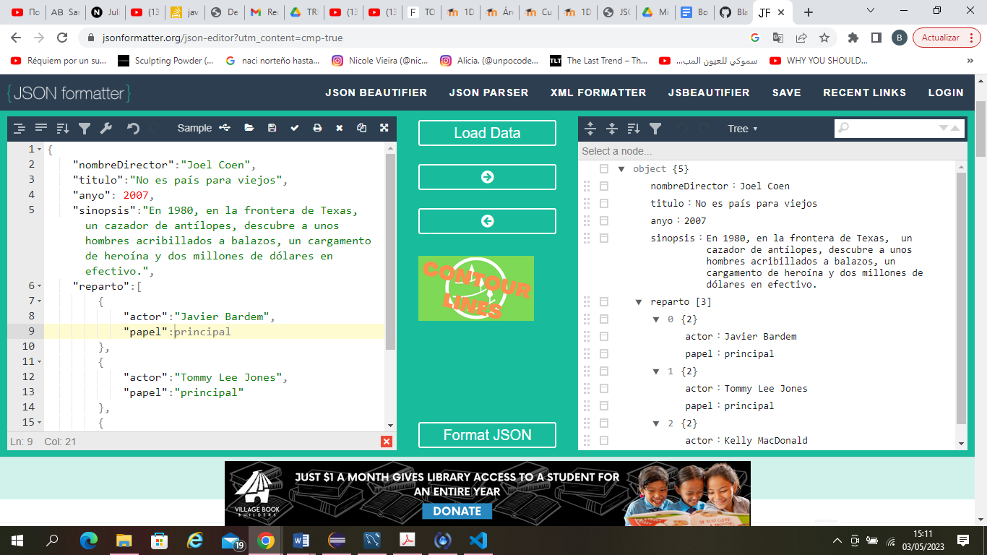

JSON Editor de Code Beautify:

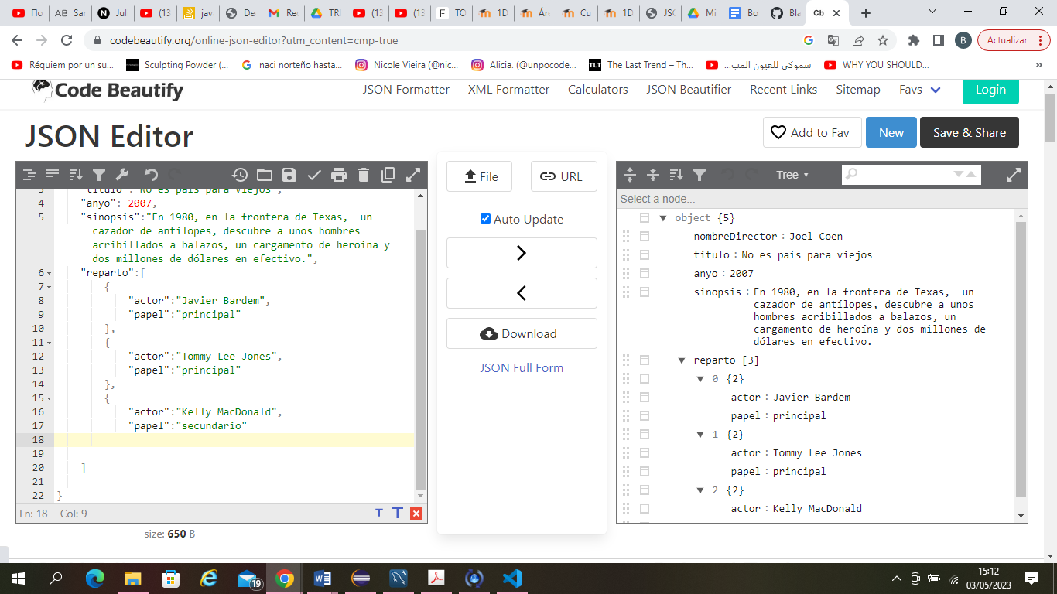

JSONLint Validator:

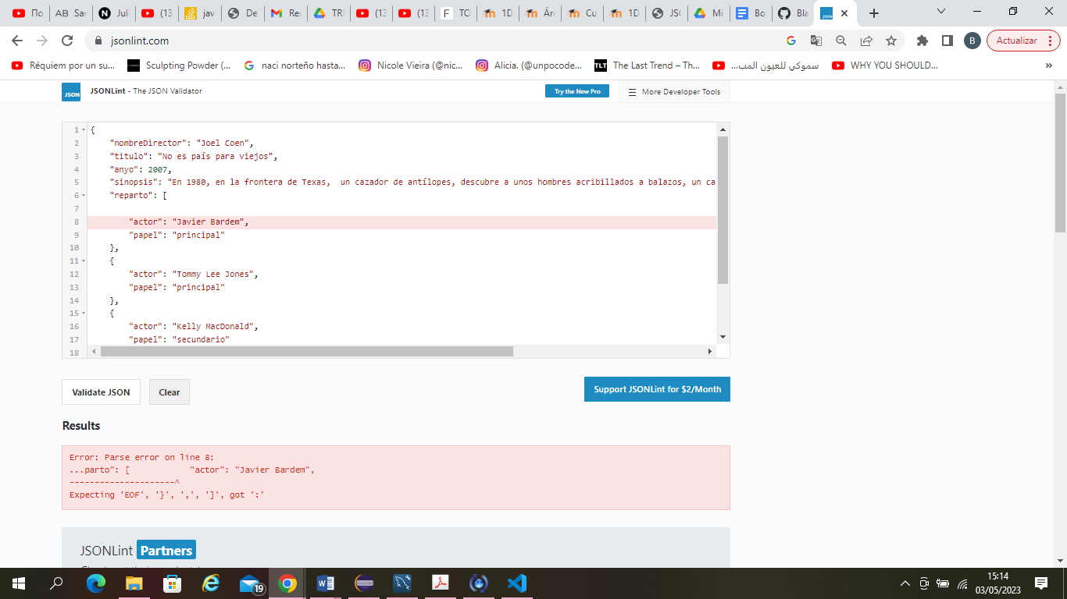

De escoger uno de los tres, me quedaría con el útilmo (JSONLint), ya que en caso de tener un error en el código, te especifica cual es y dónde se encuentra el error, lo cual es de mucha ayuda para resolverlo de forma rápida.

Los dos primeros editores sin embargo, marcan que existe un fallo pero no dónde ni el qué, por lo que si tuviésemos un documento JSON muy largo tendríamos que buscar nosotros mismos de que se trata